Data: 01/11/2015 Classe: 3BI
Esperienza di App Invetor
sul carattere in una frase


Professori :
- Massimo Papa
- Elena Talomo
- Giorgio Ghione

GRUPPO:
-Mazilu Liviu
-Popovici Gabriel

Sommario
Oggetto dell'esperienza 3
Flow Chart 4
Codifica 7
Istruzioni per il programma: 8
Istruzioni per l'utente: 11
ScreenShot dell'app 12

Oggetto dell'esperienza
Quest'esperienza si è basata sul progettare e realizzare un programma in app inventor che abbia lo scopo di controllare quante volte un carattere sia presente in una frase (entrambi dati dall'utente).

Flow Chart
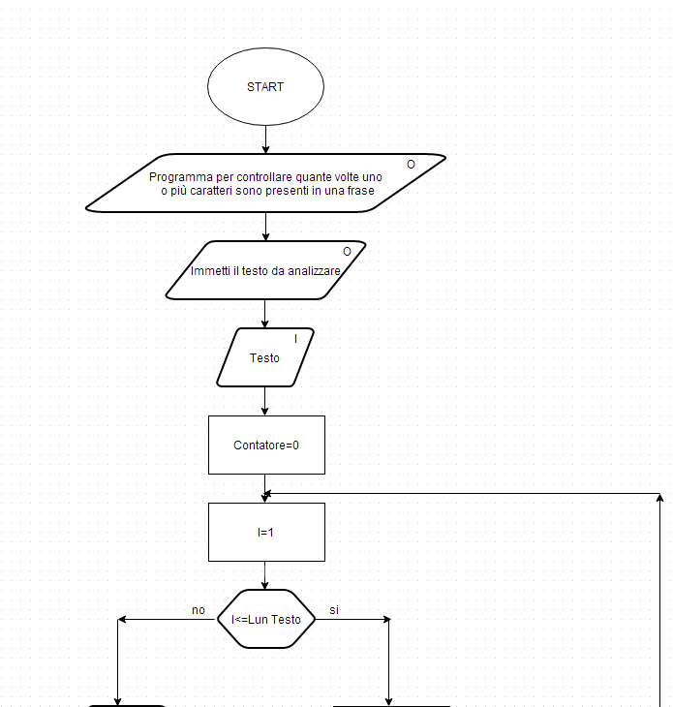

A B C

A B C
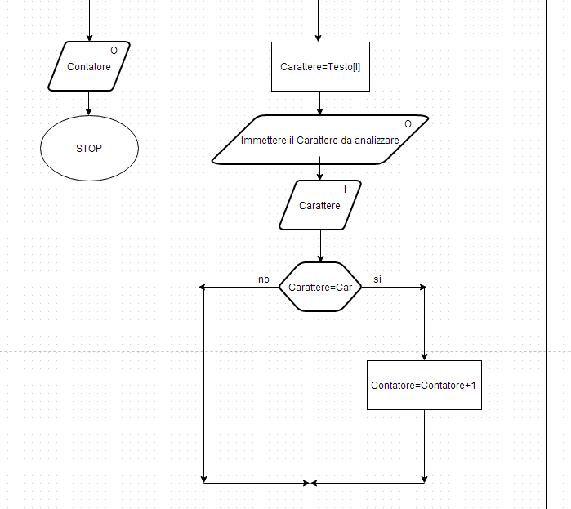
D C

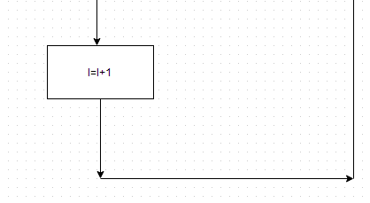
D C

Codifica
Abbiamo diviso gli screen della codifica in 3 immagini, rispettivamente per variabili,instruzioni e lo screen 2.
Variabili:
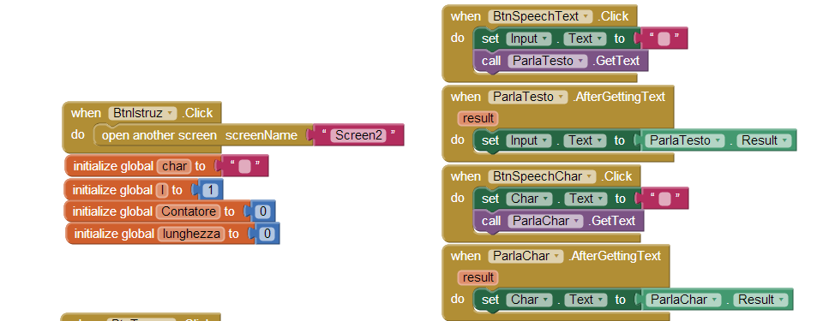
dove BtnIstruz sta per il bottone che apre lo screen2, cioè quello per le istruzioni per l'utente.
BtnSpeechText e BtnSpeechChar sono i bottoni che se schiacciati rilevano la voce dell'utente.
ParlaTesto e ParlaChar sono rispettivamente delle istruzioni che hanno il compito di scrivere nella casella di testo della frase e/o carattere da analizzare quello che BtnSpeechText e BtnSpeechChar hanno rilevato.
Le variabili sono in ordine:
Char per il carattere da analizzare;
I per rilevare quanto lungo sia il testo e controllare quante volte in carattere si ripeta in esso;
Contatore per fare l'output di quante volte il carattere è ripetuto;
lunghezza per controllare e fare condizioni sulla lunghezza del testo.

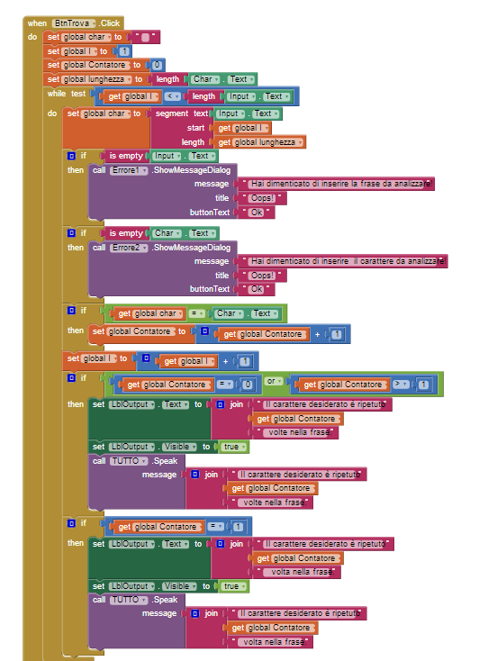
Istruzioni per il programma:

Le istruzioni sono basicalmente il flow chart tradotto in blocchi, con la differenza che con i blocchi abbiamo aggiunto un'interfaccia e più opzioni di output, infatti si può notare che abbiamo fatto una condizione se il carattere è ripetuto 1 volta nella frase, ed una se è ripetuto 0 o più di una volta.
Rispetto all consegna, abbiamo aggiunto anche 2 SpeechRecognizer, che servono a rilevare la voce dell'utente ed eventualmente inserire il risultato nell'apposita casella.
Oltre agli SpeechRecognizer, abbiamo fatto in modo che l'utente possa scegliersi da solo/a il carattere desiderato e che in caso che la casella “carattere” sia vuota,compaia un errore.

Istruzioni per l'utente:
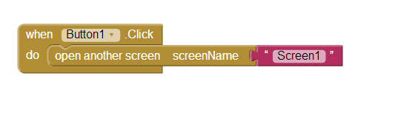
Quest'istruzione serve letteralmente solo a far tornare l'utente all'interfaccia del programma, poiché tutte le istruzioni per l'utente le abbiamo fatte sotto forma di label, quindi non serivano blocchi per esse.

ScreenShot dell'app

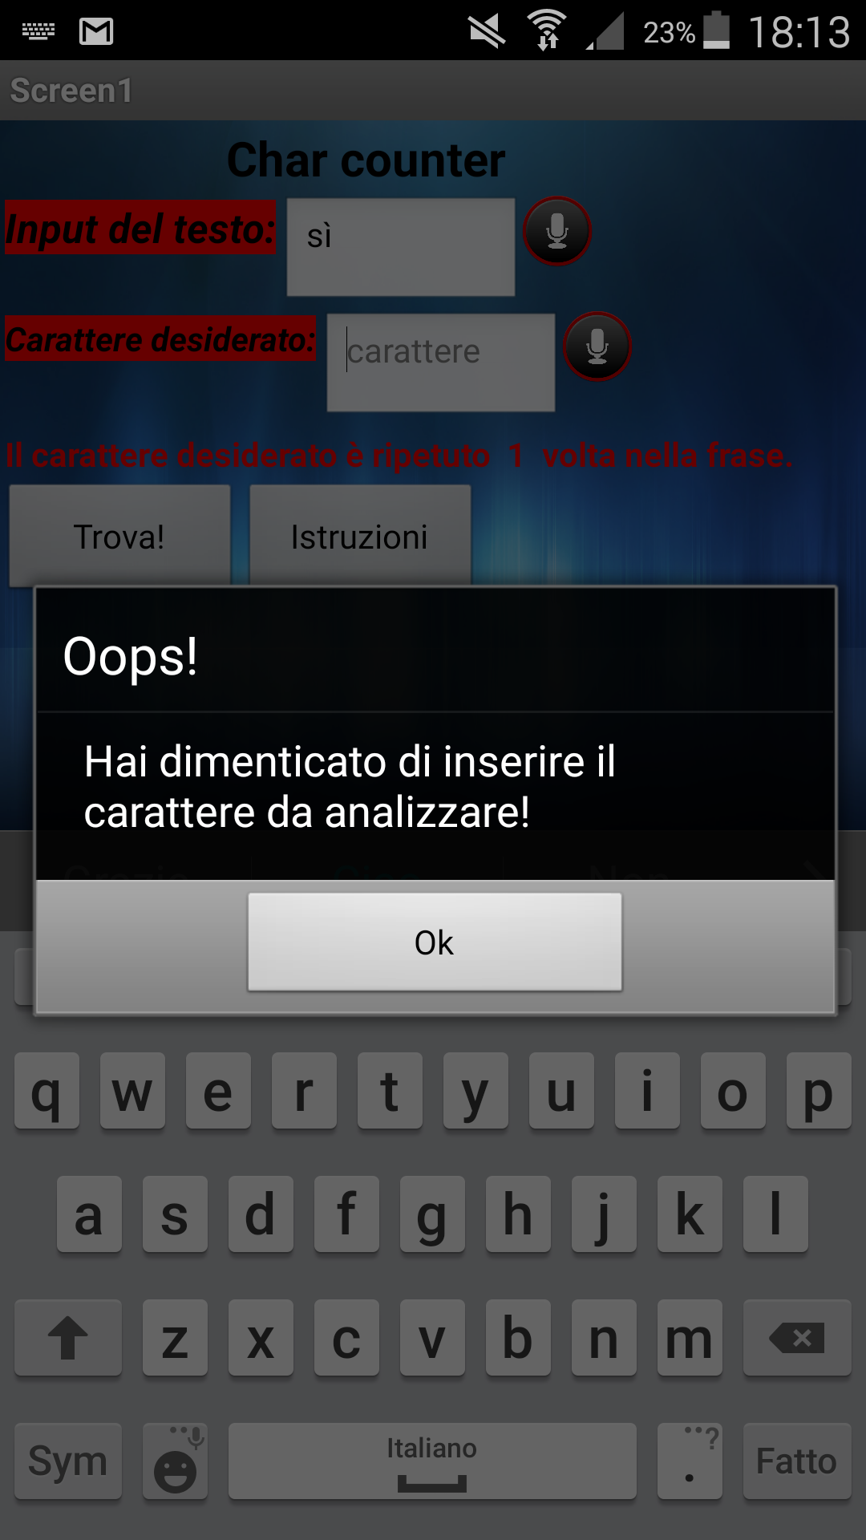
1-errore in caso di casella carattere vuota:

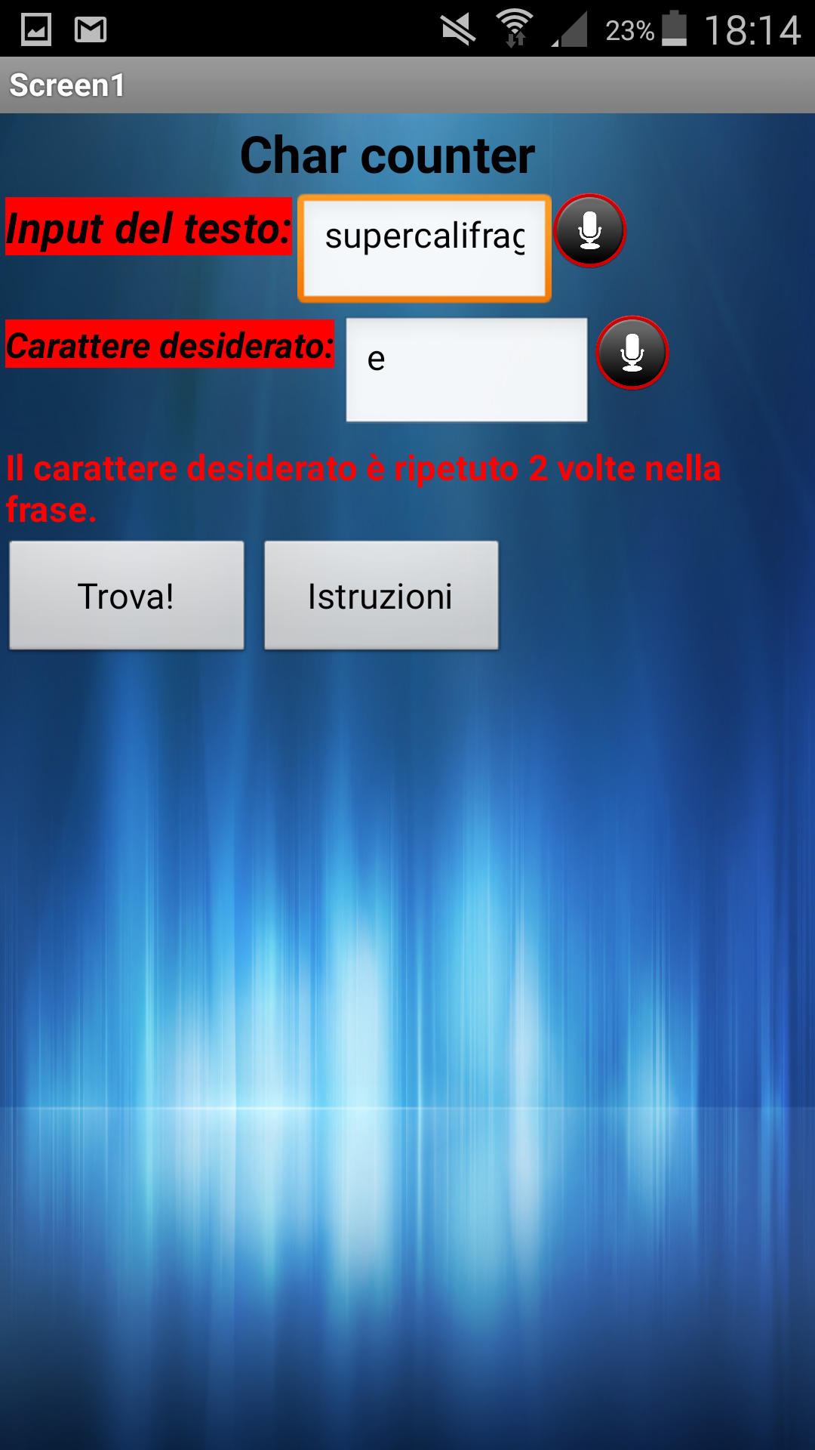
2- Il corretto funzionamento dell'app:

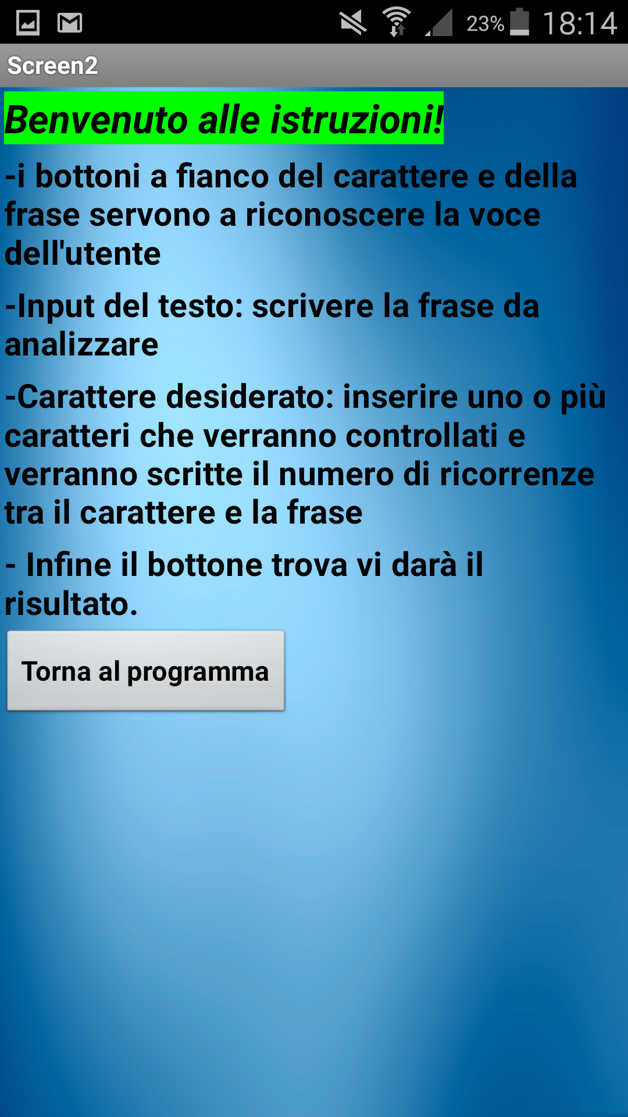
3-Schermata delle istruzioni:

